
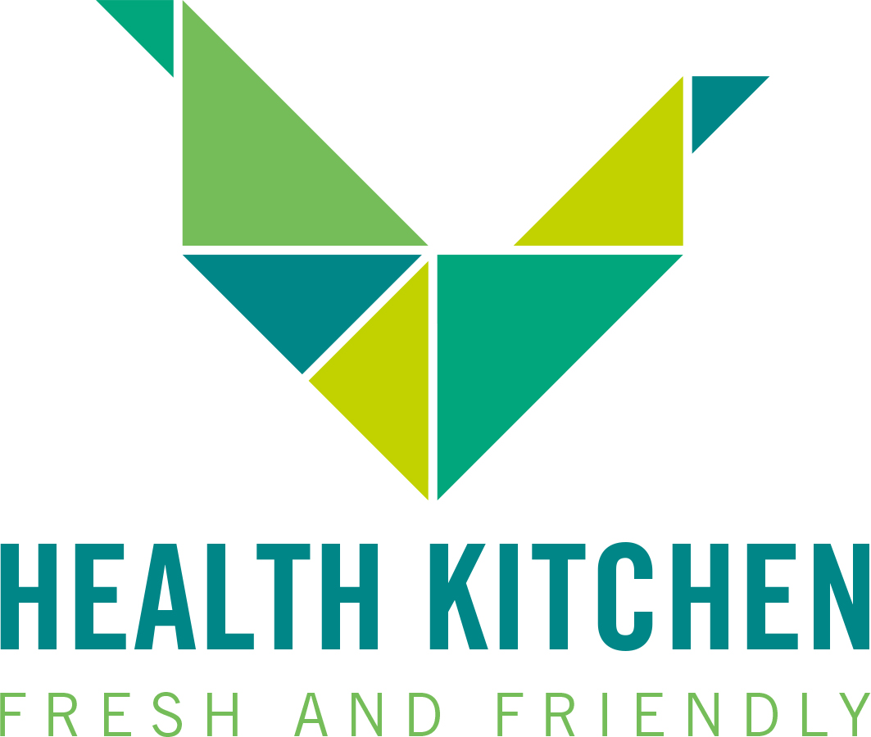
Gastronomie
Speiseplan Health Kitchen O11
KW 1 | 29.12.2025-02.01.2026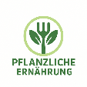

Montag: Tortelini Verdura mit einer mild-würzige Champignonrahmsauce
dazu Salat
Allergene: Gluten
Dienstag: Mie Nudeln mit Gemüse und süß-scharfer Sauce
dazu Salat
Allergene: Gluten, Soja, Sesam

Mittwoch: Kartoffelauflauf mit Süßkartoffeln dazu Salat
Allergene: Gluten, Laktose

Donnerstag: Käsespätzle mit Mozzarella gratiniert dazu Salat
Allergene: Gluten, laktose
Freitag: Köttbullar mit Kartoffelpüre, Sour Creme, Preiselbeeren
und Salat
Allergene: Gluten, Laktose

